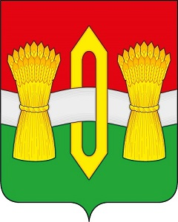

АДМИНИСТРАЦИЯ
ОКТЯБРЬСКОГО СЕЛЬСКОГО ПОСЕЛЕНИЯ
ВИЧУГСКОГО МУНИЦИПАЛЬНОГО РАЙОНА
ИВАНОВСКОЙ ОБЛАСТИ

ПОСТАНОВЛЕНИЕ

от 27 июня 2025 года № 229

О внесении изменений в постановление администрации Октябрьского сельского поселения от 25.04.2016 № 99 «Об утверждении административного регламента предоставления муниципальной услуги «Предоставление муниципального имущества в аренду»

В соответствии с Федеральным законом от 06.10.2003 № 131-ФЗ «Об общих принципах организации местного самоуправления в Российской Федерации», Федеральным законом от 27.07.2010 № 210-ФЗ «Об организации предоставления государственных и муниципальных услуг», Федеральным законом от 26.12.2024 № 494-ФЗ «О внесении изменений в отдельные законодательные акты Российской Федерации», администрация Октябрьского сельского поселения постановляет:
1. Внести в постановление администрации Октябрьского сельского поселения от 25.04.2016 № 99 «Об утверждении административного регламента предоставления муниципальной услуги «Предоставление муниципального имущества в аренду» следующие изменения:
1) Раздел «4. Формы контроля за исполнением административного регламента»
административного регламента отменить.
2) Раздел «5. Досудебный (внесудебный) порядок обжалования решений и действий (бездействия) органа, предоставляющего муниципальную услугу, многофункционального центра, организаций, указанных в части 1.1 статьи 16 Федерального закона от 27.07.2010 № 210-ФЗ, а также их должностных лиц, муниципальных служащих, работников» административного регламента отменить.
2. Обнародовать настоящее постановление в соответствии с Уставом Октябрьского сельского поселения и разместить на официальном сайте администрации Октябрьского сельского поселения в информационно-телекоммуникационной сети «Интернет».
3. Контроль за исполнением настоящего постановления оставляю за собой.

Глава Октябрьского сельского поселения
Вичугского муниципального района
Ивановской области В.В.Мозулев

